Дополнительные материалы
К занятию № 11,12
Лифт

Программа занятия:
1. Определение понятия «Лифт».
2. История возникновения подъемных механизмов.
- Определение понятия «Лифтовый ловитель».
- Изучение работы датчика «Внешний энкодер».
- Использование внешнего энкодера в лифтовом механизме.

Лифт представляет собой специальное подъемное устройство, которое является неотъемлемым элементом любого многоэтажного сооружения. Между тем, история знакомого всем нам лифта весьма интересна и увлекательна.

Предшественники лифта в древнем мире
В течении нескольких тысяч лет человечество вынашивало идею создания надежного подъемного механизма, который смог бы функционировать по принципу современных лифтов, тех самых, что сегодня можно встретить в каждом многоэтажном доме. Самыми первыми, кто воплотил данную идею в реальность, стали древние египтяне. Подобное устройство им было необходимо в процессе сооружения своих знаменитых пирамид для фараонов.
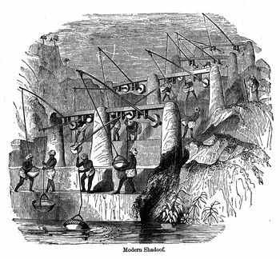
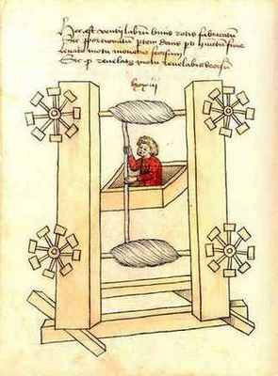
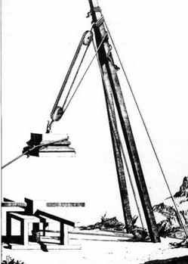

По своему внешнему виду древнеегипетские лифты представляли собой особые подъемные устройства, оснащенные колесами с желобами, лебедками с барабанами, а также веревкой. Во время вращения барабанов происходило наматывание, а затем, и разматывание веревки, в результате чего грузы могли подниматься и опускаться благодаря перемещению веревки, пущенной через колесо с проделанным в нем желобом. Как утверждают исторические источники, такой механизм был изобретен в далеком 2600 года до нашей эры. Он был очень мощным и надежным, способным поднимать на 150-метровую высоту большие каменные блоки, вес которых достигал 90 килограммов.
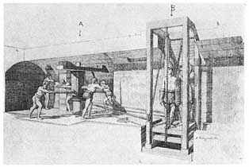
Один из древнейших прототипов лифтов был обнаружен археологами во время раскопок древнеримского города под названием Геркуланум. Гибель этого города произошла одновременно с гибелью легендарных Помпей в результате извержения вулкана Везувия. В Древнем Риме существовали простейшие модели подъемных механизмов, которые преимущественно использовались с целью подъема гладиаторов и хищников на арену Колизея. Кроме того, при помощи несложных лифтов приготовленные вкусные блюда поднимали из кухни в столовую. Как гласят достоверные источники, такой лифт был создан еще в 236 году до нашей эры, а в роли его главного разработчика выступил легендарный Архимед — письменные упоминания об этом имеются в трудах знаменитого древнеримского архитектора Витрувия.

Лифты эпохи Средневековья
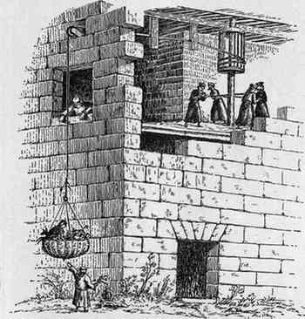
С наступлением эпохи Средневековья продолжилось развитие подъемных механизмов. Самой главной особенностью лифтов, изобретенных в этот период, являлось то, что для приведения их в действие использовалась естественная сила животных. В это время лифты начали выполнять свою основную задачу — то есть, перемещать людей и грузы на верхние этажи сооружений. Известно о том, что лифты, использовавшиеся на территории французских городов с 1203 года, приводились в действие благодаря движению осликов. В связи с тем, что подъемные устройства средневекового периода имели довольно высокую стоимость, позволить себе купить грузовой лифт могли далеко не все. В связи с этим, обустраивать свои сооружения лифтами имели возможность только монархи, богатые дворяне, а также некоторые церковные служители. В середине шестнадцатого столетия подобное подъемное устройство появилось в Монастыре Святой Екатерины. А уже начиная со следующего, семнадцатого века, лифты стали оснащать специальными системами блоков и гирь, благодаря которым и осуществлялось передвижение вверх и вниз. Одним из примеров такого лифта является изобретение Велайра, которое получило название «летающий стул». Этот лифт был установлен возле одного из знаменитых французских дворцов и использовался с целью подъема на верхние этажи людей, а также всевозможные грузы. Именно из-за того, что данный лифт был расположен не внутри сооружения, а за его пределами, широкой популярности он так и не смог приобрести.
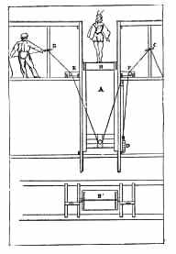
Нечто, в гораздо большей степени напоминающее современные модели лифтов, впервые появилось на свет в 1743 году — то есть, во время правления знаменитого короля по имени Людовик XV. Этот лифт установлен был в самом Версальском дворце и был весьма полезен монарху. Благодаря этому удобному и надежному приспособлению король Людовик мог легко, просто и быстро перемещаться прямо в апартаменты своей любовницы, расположенные одним этажом выше. Но, справедливости ради, следует отметить, что и у этой конструкции имелись свои определенные недостатки и несовершенства. Она отличалась значительной громоздкостью, а в действие ее приводили королевские слуги.
Спустя некоторое время появилась совершенно иная система подъемных механизмов. Так, в 1795 году знаменитый российский ученый и изобретатель Иван Кулибин впервые представил свое творение — винтовые подъемные и спускные кресла. Для этих изобретений сразу же нашлись места в наиболее значимых и величественных сооружениях России — Эрмитаже, Зимнем Дворце, усадьбе Кусково, а также во всех прекрасных дворцах, расположенных на территории Царского Села. Точно такой же подъемный механизм был установлен и в легендарной усадьбе Архангельское с 1816 года. Все эти устройства, несомненно, отличались более высокой технологичностью по сравнению с лифтом французского короля Людовика XV, однако управление ими также являлось недостаточно совершенно. Для приведение в действие каждого из этих приспособлений требовалось применение человеческой или животной силы. Поэтому управление такими лифтами осуществлялось при помощи слуг либо скота. Устройства, напоминающие лифты появлялись и во времена правления царя Петра Первого. В знаменитом дворце Петергоф был установлен удивительный обеденный стол, который царские слуги перемещали между нижними и верхними этажами здания.

Применение новых технологий в производстве подъемных механизмов
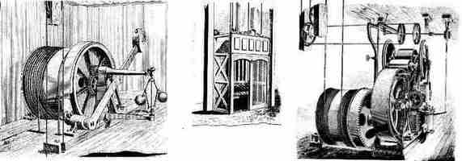
Самый первый в мире лифт, который функционировал благодаря паровому двигателю, а не использованию человеческой или животной силы, появился в Америке. А произошло это событие в 1800 году по инициативе одного из американских предпринимателей, который являлся владельцем шахты по добыче угля. Данное изобретение существенно облегчило подъем каменного угля непосредственно из шахты на поверхность земли, делая этот процесс гораздо более быстрым и удобным. Технология паровых подъемников быстро приобрела широкую популярность, стала улучшаться и совершенствоваться. Спустя тридцать пять лет, в 1835 — лифт, оснащенный паровым двигателем, по достоинству оценили владельцы одной из фабрик, расположенных на территории Англии. Они начали использовать данное устройство в целях перемещения грузов. С этого времени усовершенствованные паровые лифты начали активно применяться на территории таких государств, как Английское Королевство и Соединенные Штаты Америки.
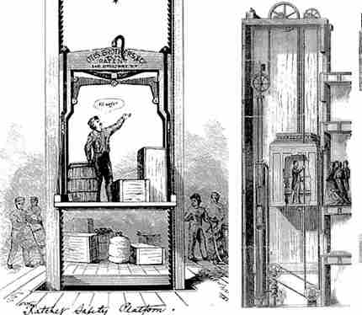
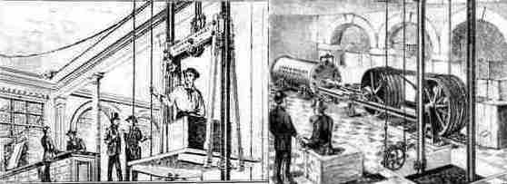
1845 год ознаменовался изобретением самого первого в мире гидравлического лифта. Создателем данного устройства стал небезызвестный Вильям Томсон, который также известен тем, что занимался созданием пневматических шин, а также целого ряда других, очень важных и необходимых человечеству изобретений. Следует отметить, что гидравлический лифт оказался гораздо более совершенным и технологичным устройством по сравнению с аналогом, работающим на паровом двигателе. Однако на этом технологии производства подъемных аппаратов не останавливались...
Лифты становились все более высокотехнологичными, совершенными, надежными и безопасными. Знаменитый американский изобретатель по имени Элайша Грейвс Отис в 1852 впервые за всю историю создал особый лифтовой механизм, оснащенный безопасными тормозами. Таким образом, благодаря специальным тормозам - «ловителям», при случайном обрыве тросов было предотвращено падение лифта вниз. Это, несомненно, произвело настоящий фурор в области тогдашнего лифтостроения. В это время люди стали пользоваться лифтами гораздо активнее и чаще, поскольку уровень их доверия к данным устройствам значительно возрос, а страх перед падением лифта вниз был сведен к нулю.
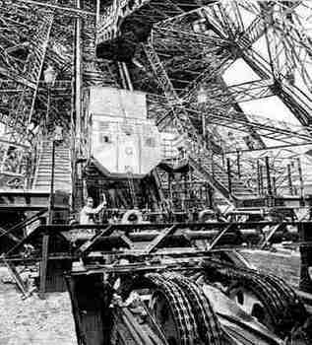
Еще спустя несколько лет начали появляться более усовершенствованные лифты, которые были оснащены специальными гидравлическими подъемниками с использованием жидкости под давлением. Лифт данного типа в свое время был установлен даже на такой знаменитой достопримечательности Парижа, как Эйфелевая башня. Установку одной из версий и монтаж лифтов осуществляла Roux, Combaluzier и Lepape
В 1861 году на свет появился самый первый в мире электрический лифт. Между прочим, запатентовано данное изобретение также было знаменитым американцем Элайшей Грейвсом Отисом. Лифты, созданные компанией Otis, благодаря своему высокому качеству и надежности пользовались очень широкой популярностью на протяжении долгих лет.
Немного позже, в 1880 году мир впервые увидел подъемный механизм, который являлся максимально похожим на те лифты, которые широко применяются в настоящее время. Разработкой конструкции этого лифта занимался один успешный и талантливый инженер из Германии. Все его идеи и замыслы воплотила в жизнь знаменитая компания под названием «Сименс и Гальске». На фоне всех своих предшественников этот лифт, несомненно, выглядел самым совершенным и высокотехнологичным. Одной из его основных особенностей являлось то, что он всего за одиннадцать секунд был способен легко подниматься на двадцати двух-метровую высоту. Начиная с 1889 года такие лифты начали успешно устанавливать в о многих нью-йоркских небоскребов.

Лифтостроение: наши дни
Так, постепенно паровые и гидравлические лифты начали выходить из обихода. Вместо них, к началу двадцатого столетия прочно обосновались надежные и высокотехнологичные подъемники, оснащенные исключительно электрическими приводами.
Ближе к завершению эпохи 90-х годов произошла очередная революция в области производства лифтов. Так, в 1996 году известная компания KONE из Финляндии впервые представила свое новое изобретение — современный лифт, который совершенно не нуждался в машинном помещении и был оснащен особым безредукторным приводом. Помимо компании KONE, производством аналогичных лифтов, также занялась и знаменитая американская компания Otis.
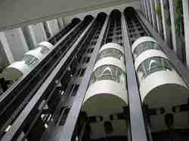
Самый первый в мире лифт, для которого не требовалось ни наличие машинного помещения, ни противовес, был произведен сотрудниками все той же финской компании KONE. Данное изобретение было представлено в 2007 году. В это же самое время в России также появился высокотехнологичный современный лифт, который обладал превосходными показателями энергосбережения и, подобно аналогам от Otis и KONE, не был оснащен машинным помещением. Данный лифт был разработан известной российской компанией «Сити Лифт».
Основными производителями высококачественных лифтов в наши дни являются американская компания Otis, финская KONE, а также швейцарская Schindler.
Начало формы
Конец формы

Назначение ловителей и ограничителей скорости

Ловителями называются устройства, устанавливаемые на кабине и иногда на противовесе, которые при аварийной ситуации захватывают направляющие и останавливают и прочно удерживают на них подвижные части лифта на любой высоте шахты.
Ограничителем скорости называется аппарат, контролирующий скорость движения кабины и противовеса. Ограничитель скорости должен срабатывать и приводить в действие ловители при достижении предельной скорости опускания, превышающей номинальную скорость не менее чем на 15% и не более чем на 40% для лифтов с номинальной скоростью до 1,4 м/с включительно, на 33% для лифтов с номинальной скоростью более 1,4 до 4 м/с включительно и на 25% для лифтов с номинальной скоростью более 4 м/с.
У лифтов с номинальной скоростью до 0,5 м/с допускается приводить в действие ловители при скорости не более 0,7 м/с.
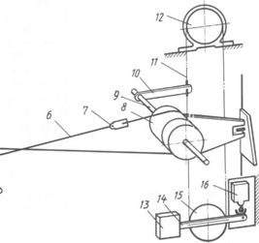
Рис. 42. Принципиальная схема работы ограничителя скорости и клиновых ловителей:
1 — клин, 2 — направляющая, 3, 10, 14 — рычаги, 4 — кулачок, 5, 16 — контактные устройства, 6, 11— канаты, 7 — муфта, 8 — шкив, 9 — валик шкива, 12 — ограничитель скорости, 13 — груз, 15 — натяжной блок
Ловителями оборудуют кабины всех лифтов, а также противовесы у лифтов, шахты которых расположены над проходами и помещениями, где могут находиться люди, если перекрытия под шахтой недостаточно прочны.
Так как надежность срабатывания ограничителя скорости определяет безаварийность работы лифта в целом, конструкция ограничителя скорости должна предусматривать возможность проверки и регулирования его параметров.
Наибольшее замедление при посадке кабины (противовеса) на ловители не должно превышать 25 м/с2. Лифт со скоростью движения 1 м/с и более, а также больничные и лифты для зданий лечебно-профилактических учреждений оборудуют ловителями плавного торможения.
Путь торможения этих ловителей, т. е. расстояние, проходимое кабиной от момента соприкосновения рабочих поверхностей ловителей с направляющими до полной остановки кабины, регламентирован Правилами. В их таблицах указаны номинальная скорость движения, наибольшая скорость, при которой срабатывает ограничитель скорости, минимальный путь торможения порожней кабины и максимальный путь торможения кабины с грузом или противовеса. По данным таблиц можно отрегулировать эти устройства, обеспечив ускорение в пределах допускаемых величин.
На рис. 42 изображена принципиальная схема совместной работы ограничителя скорости и клиновых подпружиненных ловителей. Схема содержит ограничитель скорости 12, представляющий собой центробежный регулятор, внецентренно расположенные массы которого при достижении определенной частоты их вращения зацепляются за неподвижный башмак и останавливаются вместе с диском. В ручей диска уложен канат ограничителя скорости, концы которого соединены с концом рычага. Предварительное натяжение каната обеспечивается натяжным устройством, размещенным в приямке. Устройство состоит из блока, расположенного на рычаге с грузом на конце. На рычаге установлена отводка, которая при его повороте на угол более допускаемого воздействует на контактное устройство, отключающее лебедку и останавливающее лифт до устранения причины, вызвавшей этот поворот рычага.
Кинематическая цепь ловителей включает в себя два валика с закрепленными на них шкивами и рычагами. Концы рычагов выполнены в виде вилок, охватывающих пальцы, установленные в клиньях. На шкивах прижимными планками крепят канат, концы которого соединены между собой стяжной муфтой. Система запа-совки каната 6 обеспечивает синхронный поворот шкивов в противоположных направлениях. На одном валике закреплен кулачок, который при повороте валика воздействут на контактное устройство, отключая лебедку.
В целом система работает следующим образом. При движении кабины рычаг 10 вместе с закрепленными на нем концами каната ограничителя скорости увлекает за собой ветвь этого каната, вызывая вращение диска ограничителя скорости. При достижении частоты вращения диска, соответствующей более 1,15 номинальной скорости опускания кабины, ограничитель скорости срабатывает, останавливая вращение диска. Опускающаяся кабина натягивает остановившийся вместе с диском канат, вызывая в нем натяжение, равное силам трения между канатом и ручьем диска.
Под действием силы натяжения каната рычаг поворачивается против часовой стрелки, увлекая за собой во вращение закрепленный шкив. С помощью вилки на конце рычага клин ловителя поднимается, захватывая направляющую и останавливая подвижные части лифта.
Так как шкивы работают синхронно, то клин другого ловителя срабатывает одновременно с первым, захватывая другую направляющую. При этом срабатывает контактное устройство, отключающее лебедку.
Таким образом, в результате срабатывания ограничителя скорости лебедка обесточивается, а ловители прочно захватывают направляющие, надежно удерживая на них кабину.
Ловители и ограничители скорости снабжают табличкой с указанием завода-изготовителя, типа устройства, номинальной скорости лифта, для которого они предназначены, заводского номера и даты выпуска.
По характеру нарастания усилия в элементах ловителей в период остановок кабины или противовеса различают ловители жесткого (мгновенного) действия и плавного торможения.

Использованная литература:

- Контроллер Трекдуино [Электронный ресурс]. URL: http://www.robotrack-rus.ru/wiki/ehlektronika/trekduino (дата обращения: 08.07.2016)
- Физическая энциклопедия. В 5-ти томах. – М.: Советская энциклопедия. Главный редактор А.М. Прохоров, 1988.
- Портал «Словари и энциклопедии» [Электронный ресурс]. URL: http://dic.academic.ru/ (дата обращения: 25.06.2016)
- Электронная электротехническая библиотека, [Электронный ресурс]. URL: http://electrolibrary.info/ (дата обращения: 28.06.2016).
- Портал «Электротехника» [Электронный ресурс]. URL: http://window.edu.ru/catalog/?p_rubr=2.2.75.30 (дата обращения: 28.06.2016).
- Портал «Библиотека юного исследователя» [Электронный ресурс]. URL: http://nplit.ru/books/ (дата обращения: 28.06.2016).
- Научная библиотека (информатика, математика, физика) [Электронный ресурс]. URL: http://alnam.ru/ (дата обращения: 28.06.2016).
- Библиотека юного конструктора [Электронный ресурс]. URL:
http://publ.lib.ru/ARCHIVES/B/''Biblioteka_yunogo_konstruktora''/_''Biblioteka_yunogo_konstruktora''.html
- Энциклопедия юного физика [Электронный ресурс]. URL: http://padaread.com/?book=18526&pg=1 (дата обращения: 28.06.2016).
- Основы робототехники [Электронный ресурс]. URL: http://padaread.com/?book=3159&pg=7 (дата обращения: 28.06.2016).

